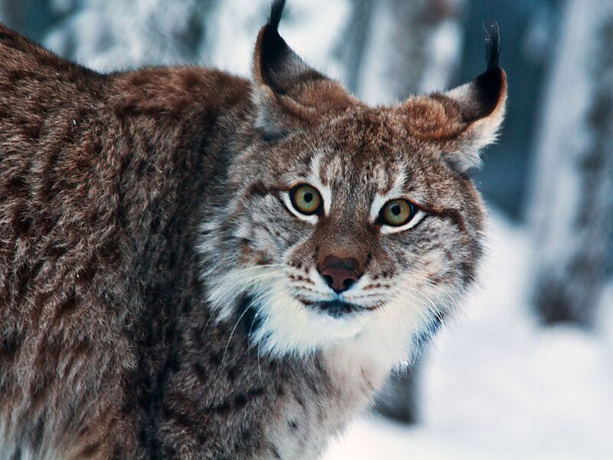
Парк дикої природи Рануа, одна з головних визначних пам'яток Лапландії, пропонує можливість спостерігати за арктичними тваринами протягом усього року в найбільш автентичному для тварин середовищі. Парк дикої природи Рануа відкритий щодня протягом року, а зміна пір року привносить свій додатковий вимір у життя в парку. Тварини парку налічують близько 200 тварин з 50 різних видів, всі вони зустрічаються в дикій природі.
Комфортний переїзд з Рованіємі в Рануа займе близько години. У вас буде близько 2 годин часу в парку. Після цього ви можете насолодитися смачним буферним обідом у головному ресторані. Обід можна оплатити окремо на місці або замовити заздалегідь іншим пакетом. Також можна відвідати сувенірну крамницю і магазин шоколадної фабрики Fazer, які можуть похвалитися нескінченним запасом своїх шоколадних виробів.
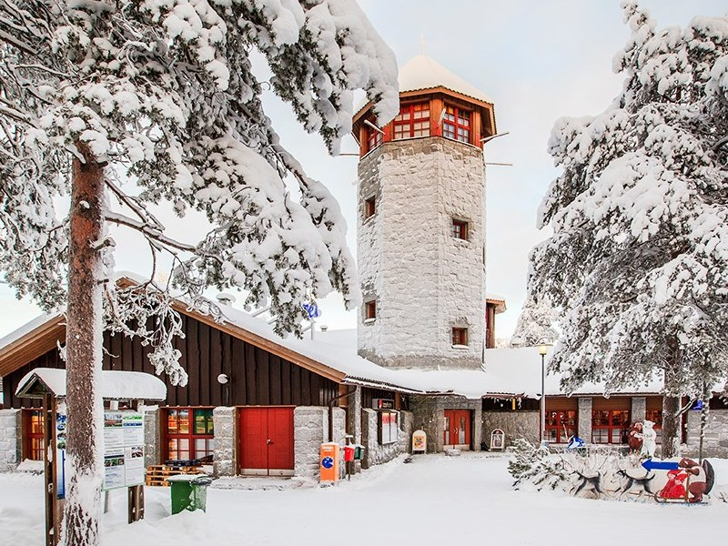
Додаткові опції туру:
- ЕКСКУРСІЯ З ГОДУВАННЯМ ТВАРИН
На вас чекає екскурсія парком, місцевий доглядач зоопарку принесе трохи їжі та попутно погодує тварин. Це особливо ефективно під час полярної ночі, коли тварини, як правило, менш активні і вважають за краще залишатися в укриттях.
Включає
- трансфер
- Вхід в зоопарк
У вартість не входить
- Обід в головному ресторані зоопарку.
- Місцевий гід у зоопарку
- Досвід годівлі тварин
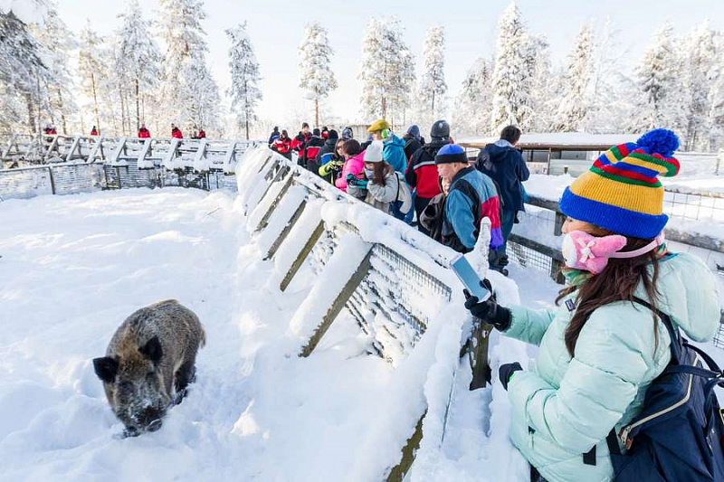
Рекомендація
Рекомендуємо одягнути теплий зимовий одяг, так як зоопарк знаходиться на відкритому повітрі. Теплий одяг можна взяти напрокат окремо. Вкажіть, будь ласка, розмір взуття, штанів і куртки клієнта.
Політика ануляції
- Ми стягуємо комісію за скасування в розмірі 100%, якщо бронювання скасовано за 7 днів або менше до початку активності.
- Ми стягуємо комісію за скасування в розмірі 50%, якщо бронювання скасовано за 21 день або менше до події.
- Ми стягуємо комісію за скасування в розмірі 10%, якщо бронювання скасовано за 365 днів або менше до події.

Адреса: FI , Tarvantie 3, 96910 Rovaniemi
